**SEGUICI**

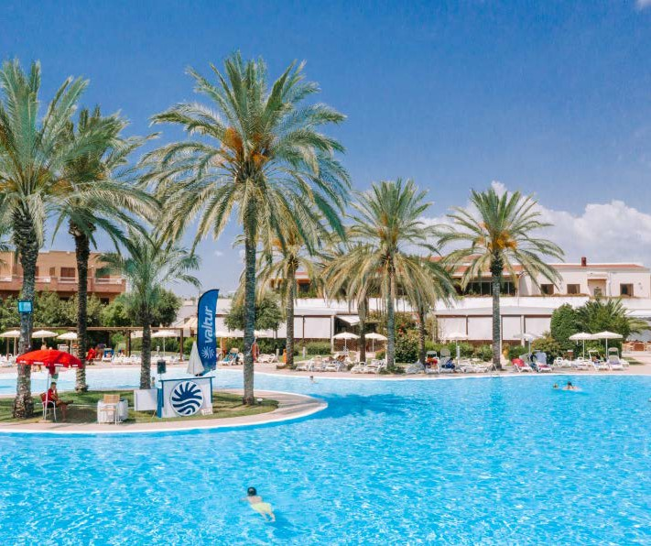

VALTUR OTIUM

*CALABRIA - VILLAPIANA LIDO*

**MAGGIO - SETTEMBRE 2025**

**8 GIORNI - 7 NOTTI**

**da € 494 p.p**

**In Camera CLASSIC TRATTAMENTO COME DA PROGRAMMA**

# Questo resort sorge su un’area pianeggiante al confine con una lunga spiaggia, a cui si accede attraversando una rigogliosa pineta. Situato alle porte di Sibari, considerata tra le più belle colonie greche e tra i siti archeologici più interessanti, con le millenarie rovine e i reperti mobili conservati nel Museo Archeologico. Il resort, grazie alle sue molteplici attività, è adatto alla vacanza delle coppie e di famiglie con bambini di tutte le età. Dista circa 140 km dall’aeroporto di Lamezia Terme.



|  |  |  |  |  |  |  |  |  |  |  |
| --- | --- | --- | --- | --- | --- | --- | --- | --- | --- | --- |
| PERIODI | QUOTA BASE  ADULTI CAMERA CLASSIC | QUOTA SPECIALE 3ATOURS in CAMERA CLASSIC al 31/5 | MINIQUOTA BAMBINI  3/12 ANNI IN  3° LETTO | RIDUZ. 3° LETTO 12/18 ANNI | RIDUZ. 4/5° LETTO 3/18 ANNI | RIDUZ. 3° LETTO ADULTI | RIDUZ. 4°/5° LETTO ADULTI | SUPPL. DOPPIA USO SINGOLA | TARIFFA VOLO ADULTI ** | TARIFFA VOLO BAMIBINI 2/12  ANNI ** |
| 25/05/2025 | 560 | **494** | GRATIS | GRATIS | 70% | 50% | 30% | 40% | 311 | 200 |
| 01/06/2025 | 597 | **527** | GRATIS | GRATIS | 70% | 50% | 30% | 40% | 311 | 200 |
| 08/06/2025 | 672 | **593** | GRATIS | GRATIS | 50% | 30% | 20% | 40% | 311 | 200 |
| 15/06/2025 | 765 | **675** | 175 | 70% | 50% | 30% | 20% | 40% | 311 | 200 |
| 22/06/2025 | 765 | **675** | 219 | 70% | 50% | 30% | 20% | 40% | 311 | 200 |
| 29/06/2025 | 849 | **749** | 219 | 70% | 50% | 30% | 20% | 40% | 332 | 200 |
| 06/07/2025 | 877 | **774** | 219 | 70% | 50% | 30% | 20% | 40% | 332 | 200 |
| 13/07/2025 | 915 | **807** | 219 | 70% | 50% | 30% | 20% | 40% | 332 | 200 |
| 20/07/2025 | 952 | **840** | 219 | 70% | 50% | 30% | 20% | 40% | 332 | 200 |
| 27/07/2025 | 980 | **865** | 263 | 70% | 50% | 30% | 20% | 40% | 332 | 200 |
| 03/08/2025 | 1157 | **1021** | 306 | 50% | 50% | 30% | 20% | 40% | 332 | 200 |
| 10/08/2025 | 1419 | **1252** | 306 | 50% | 50% | 30% | 20% | 40% | 362 | 200 |
| 17/08/2025 | 1297 | **1145** | 306 | 50% | 50% | 30% | 20% | 40% | 362 | 200 |
| 24/08/2025 | 1176 | **1038** | 219 | 50% | 50% | 30% | 20% | 40% | 362 | 200 |
| 31/08/2025 | 905 | **799** | 219 | 70% | 50% | 30% | 20% | 40% | 332 | 200 |
| 07/09/2025 | 691 | **609** | GRATIS | GRATIS | 70% | 50% | 20% | 40% | 332 | 200 |
| 14/09/2025 | 579 | **511** | GRATIS | GRATIS | 70% | 50% | 30% | 40% | 311 | 200 |

**ATTENZIONE LA QUOTA 3ATOURS AL 31/5 E’ DA INTENDERSI SEMPRE SOGGETTA ALLA DISPONIBILITA’ DEI POSTI DEDICATI ALLA TARIFFA SPECIALE. IN CASO DI MANCATA DISPONIBILTA’ DELLA QUOTA SPECIALE, SARA’ PROPOSTA LA MIGLIORE TARIFFA DISPONIBILE.**

Le quote si intendono per persona e comprendono: -nr.7 notti in camera Classic con il trattamento indicato (INGRESSO SAB O DOM, SOGGIORNO MIN 7 NOTTI) SISTEMAZIONI ALTERNATIVE Camera classic lato piscina supplemento 5%. Junior Suite supplemento 10%. Junior Suite lato piscina 15%

**SUPPLEMENTI OBBLIGATORI** Tessera Valtur4You, obbligatoria a partire dai 3 anni € 63 a persona a settimana, da pagare in loco – Eventuale tassa di soggiorno da pagare in loco. BAMBINI 0/3 ANNI Valtur Baby Card € 98 a settimana obbligatoria da pagare in agenzia. Noleggio culla facoltativo, da segnalare in fase di prenotazione, € 8 al giorno da pagare in loco; massimo una culla per camera (non possibile nelle triple e nelle quadruple, classic e vista piscina).

# SERVIZI FACOLTATIVI

Postazione Spiaggia: da segnalare e richiedere in fase di prenotazione, prima fila € 105 a settimana, seconda fila € 84 a settimana da pagare in loco. Valtur Pacchetto Premium: € 280 per camera a settimana da richiedere al momento della prenotazione a disponibilità limitata, da pagare in agenzia. ANIMALI

Non ammessi.

# ** Tariffa volo da Milano Malpensa e Bergamo e trasferimento collettivo A/R.

La quota non comprende le tasse aeroportuali, supplemento 79€ per persona A/R (adulti e bambini 2/12 anni), € 50 infant 0/2 anni non occupante posto volo, e gli oneri di gestione carburanti, supplemento 29€ per persona A/R (adulti e bambini 2/12 anni).

# Quote di gestione pratica Valtur

solo soggiorno adulti €52 bambini € 30 – Assicurazione annullamento facoltativa da aggiungere.

Quote di gestione pratica Valtur pacch. volo adulti €70 bambini € 45+Assicurazione med/bag+ annullamento Allianz inscindibile + 3,4% sul pacchetto